**STEP LÀM RAZOR PAGE**

1. **Dựng base:**

* Tạo ***Blank Solution***.
* Lần lượt tạo các ***Class Library***:

+ Business: Khai báo Model.

+ DataAccess: Có class Migration và DbContext để generate DB.

+ Repository: Chứa các phương thức (Create, Update, …).

* Tạo ***Razor Solution***.

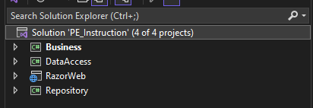

* Install các ***Nuget Packages***:

+ Microsoft.EntityFrameworkCore

+ Microsoft.EntityFrameworkCore.Design

+ Microsoft.EntityFrameworkCore.SqlServer

+ Microsoft.EntityFrameworkCore.Tools

+ Microsoft.Extensions.Configuration

+ Microsoft.Extensions.Configuration.Json

*Install Nuget Packages phải Install cho tất cả repos. Install xong thì nhấn Ctrl + S và chọn Rebuild Solution để lưu lại Nuget Packages.*

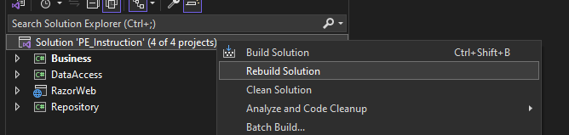

1. **Migrate và tạo data:**

* Dựng các Class chứa các Properties của Object trong Business.

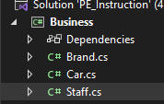

* Tạo file DB Context trong DataAccess.

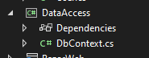

* Config DB trong file appsettings.json ở Project Razor.

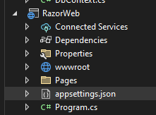

* Thêm đoạn này trong appsettings.json:

"ConnectionStrings": {

"DefaultConnection": "Server=localhost;Database=PE_Instruction;uid:sa;pwd:123;Trusted_Connection=True;TrustServerCertificate=True;"

}

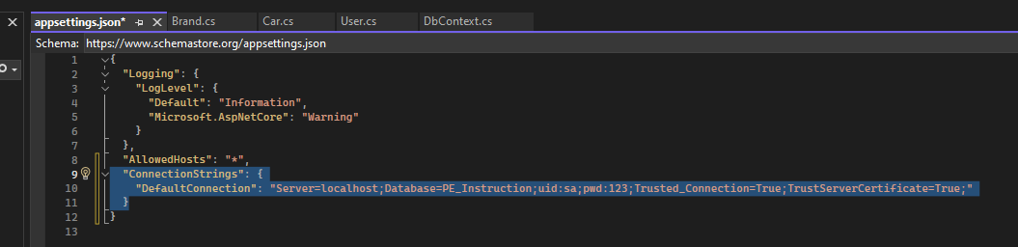

* Config file Program.cs như trong Solution mẫu.

*Đoạn nào lỗi có thể nhấp chuột phải vào lỗi và chọn QuickFix (vì các lỗi hiện tại đa số là chưa mở References giữa các Solution).*

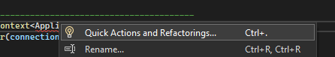

* Tạo file DbContextFactory:

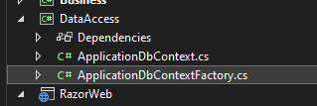

* Mở ***Console*** và chạy lệnh Migrate:

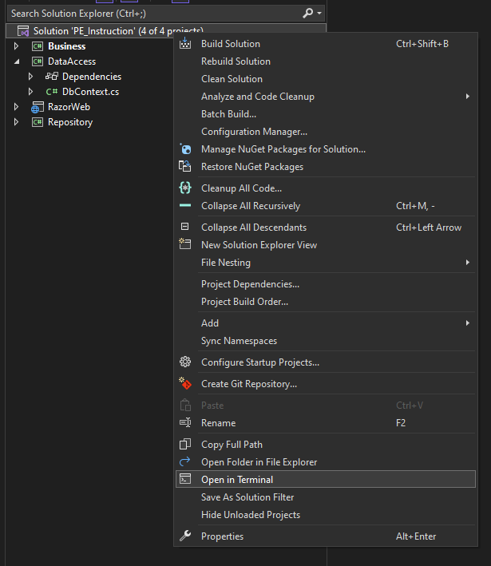

dotnet ef migrations add InitialCreate `  
 --project .\DataAccess\DataAccess.csproj `  
 --startup-project .\RazorWeb\RazorWeb.csproj `  
 --context DataAccess.ApplicationDbContext `  
 --output-dir Migrations

*Phần in đậm là quan trọng, nhớ check đúng tên của từng Repos và tên của file Context.*

*Chạy xong, tạo thêm thư mục như này là thành công:*

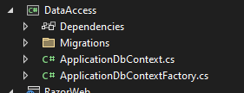

* Chạy lệnh để update database:

dotnet ef database update `  
 --project .\DataAccess\DataAccess.csproj `  
 --startup-project .\RazorWeb\RazorWeb.csproj `  
 --context DataAccess.ApplicationDbContext

* Chạy xong, mở SQL để check. Có DB mới là Oke:

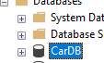

1. **Code chức năng:**

* Các phương thức sẽ được khai báo trong repo ***Repository***.
* Các chức năng chính như CRUD, Search đã bao gồm trong Solution mẫu.
* Có thể Copy đoạn code chức năng và thay tên Object theo yêu cầu đề bài là được.
* Tạo giao diện trong repo ***RazorWeb***. Đã bao gồm Code mẫu trong Solution mẫu.